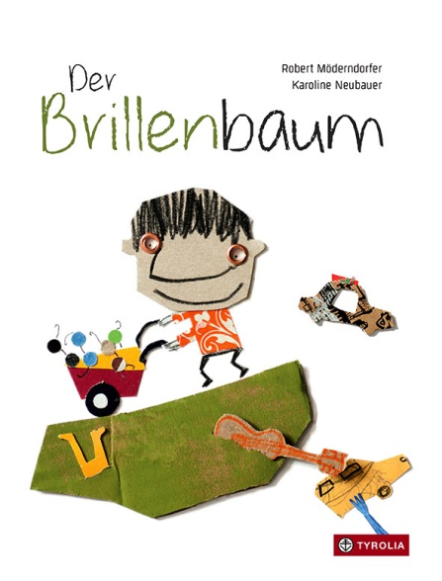
Robert Möderndorfer | Karoline Neubauer
Der Brillenbaum

26 Seiten, durchgehend farbig illustriert,
20,5 x 27 cm, gebunden
Tyrolia-Verlag, Innsbruck–Wien 2014
ISBN 978-3-7022-3391-4
€ 14,95
ab 4 Jahren

Eine Brille
muss nicht zwingend auf der Nase sitzen

Brillen haben neben der Nase auch noch zahlreiche andere Plätze, viele stecken in Haaren, manche in Etuis, einige werden verlegt oder gehen verloren und manchmal setzt man sich auch auf eine drauf. Der Protagonist in diesem Bilderbuch hat allerdings eine ganz andere Idee: Er gräbt seine neue Brille ein und hofft auf einen Brillenbaum. Der wächst auch prompt – dank liebevoller Pflege – und trägt bald viele verschiedene Brillen: Sonnenbrillen, Taucherbrillen, Klobrillen …
Leider währt dieses schier unversiegbare Brillenglück nicht lange, ausgerechnet von einem kurzsichtigen Gärtner wird der Brillenbaum versehentlich umgemäht. Dennoch kein Grund zur Verzweiflung: „Auf der Wiese wächst nun keine Brille mehr, aber auf meiner Nase ist mir zum Glück eine gewachsen.“
Ein „problemorientiertes“ Bilderbuch der ganz anderen Art – poetisch, lustvoll ironisch und mit einer großen Portion Augenzwinkern nähert sich Robert Möderndorfer dem für Kinder oft nicht leichten Thema. Illustratorin Karoline Neubauer wählte diesen Text für ihre Projekteinreichung beim Romulus-Candea-Preis und konnte dabei vor allem mit ihrer einzigartigen Collage-Technik überzeugen.

Der Autor und die Illustratorin
Robert Möderndorfer, geb. 1978, lebt in Radstadt. Sein Text „Der Brillenbaum“ ist im Rahmen der Veranstaltung „special poetics“ entstanden, die das Ziel hat, „das kreative und literarische Talent von Menschen mit geistiger und mehrfacher Behinderung zu entdecken, zu fördern und zu dokumentieren“.
Karoline Neubauer, geb. 1976. Ausbildung zur Grafik-Designerin in Graz. Studium der Germanistik und Kunstgeschichte in Salzburg. Arbeitete zunächst als Lektorin in einem Buchverlag, heute als Grafikerin. Seit 2008 illustriert sie Bilderbücher.

Zusatzinformationen
- Romulus-Candea-Preis 2013; in Kooperation mit designaustria
- Präsentation am 18. Juni um 16.30 im Museumsquartier (Wien) sowie bei der Buch Wien 2014

